**ГЛАВА 1. СОЗДАНИЕ И НАСТРОЙКА ПРИЛОЖЕНИЙ**

* 1. **Установка и настройка окружения** – изучено

**Упражнение 1**

**Постановка задачи:**

Найдите npm пакет animate.css и установите его в проект MyProject. Проверьте для данного пакета текущую версию и лицензию. Убедитесь, что лицензия позволяет использовать данный пакет.

**Выполнение:**

Установим с помощью npm пакет animate.css (рис. 1.1).

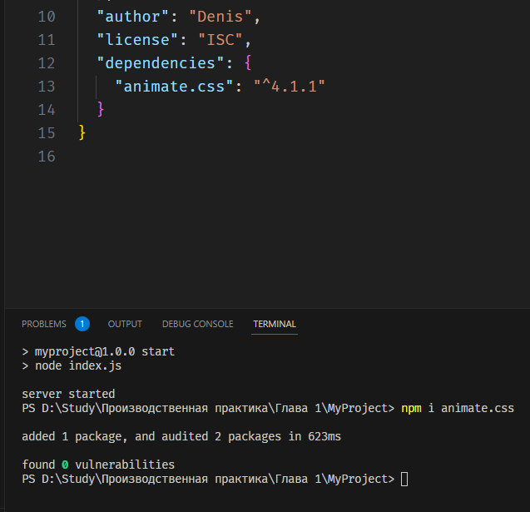

Рисунок 1.1 – Установка пакета animate.css

Версия текущего пакета 4.1.1, лицензия MIT, лицензия открытого и свободного программного обеспечения (рис. 1.2).

Рисунок 1.2 – Версия и лицензия пакета.

**Упражнение 2**

**Постановка задачи:**

Установите пакет eslint@6.7.1 с указанием точной версии.**Выполнение:**

Установим с помощью npm пакет eslint версии 6.7.1(рис. 1.3).

Рисунок 1.3 – Установка пакета eslint версии 6.7.1

**Упражнение 3**

**Постановка задачи:**

Проверьте наличие уязвимостей всех пакетов, которые установлены в папке MyProject. Если уязвимости выявлены, то устраните их.**Выполнение:**

Проверим наличие уязвимостей всех пакетов с помощью команды npm audit (рис. 1.4).



Рисунок 1.3 – Проверка уязвимостей

**Упражнение 4**

**Постановка задачи:**

Создайте простой Web-сервер на Node.js и express, который представляет собой две статичные страницы с произвольным наполнением.**Выполнение:**

Пропишем код для приложения в index.js (рис. 1.4).

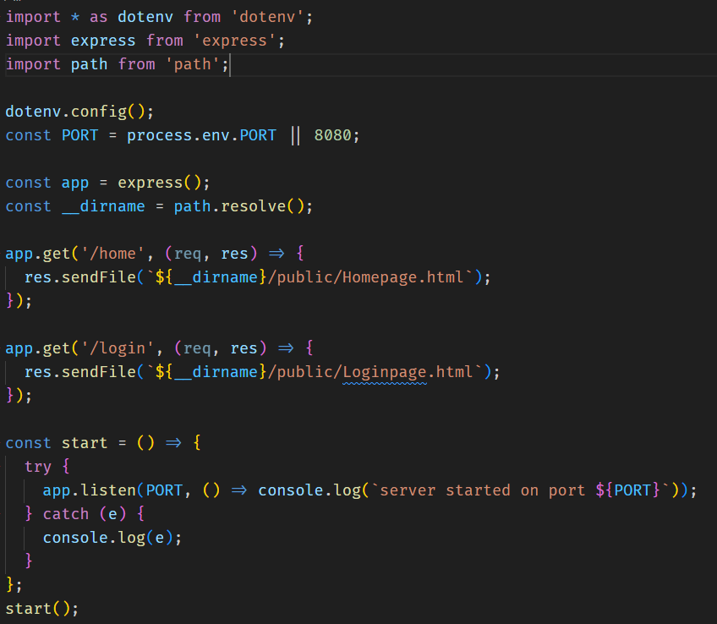

Рисунок 1.4 – Код приложения

Отображение в браузере (рис 1.5–1.6).

Рисунок 1.5 – Страница 1

Рисунок 1.6 – Страница 2

* 1. **Редакторы кода** - изучено
  2. **Стилистка кода** - изучено
  3. **Основы работы с git** - изучено